**Prototipo de un sistema de alumbrado público con paneles solares.**

INTEGRANTES:

Jhonattan Restrepo Hernández.

Juan Camilo Colorado Cardona.

Rafael Criollo Castillo.

Jimmy Andrés Torres Peralta.

Fecha: 9 de diciembre del 2021

**Resumen**

Por medio de este trabajo se presenta el estudio de un prototipo para un sistema encargado de transformar y almacenar la energía que provienen de los rayos sol (Radiación) para ser implementado en algún sitio de la ciudad de Armenia-Quindío. Al ser un proyecto de aplicación se requiere hacer las pruebas de campo en el lugar donde se va a instalar el prototipo, el cual consta de baterías, fotosensores y además un sistema de control el cual permite almacenar la energía en las baterías, este prototipo está diseñado para reducir el gasto energético del sitio donde se instale el sistema, cumpliendo con unos requerimientos mínimos de calidad como por ejemplo la calidad de los paneles solares, la vida útil de las baterías, luminarias LED de buena calidad, además de que todos estos elementos sean amigables con el medio ambiente. Al final se tendrá como producto una estructura confiable y segura para soportar el sistema y la instalación del mismo con una documentación sencilla de interpretar para que sea fácil de operar.

**Abstract**

Through this work, the study of a prototype for a system in charge of transforming and storing the energy that comes from the sun's rays (radiation) is presented to be implemented somewhere in the city of Armenia-Quindío. As it is an application project, it is required to do field tests in the place where the prototype is going to be installed, which consists of batteries, photosensors and also a control system which allows energy to be stored in the batteries, this prototype is designed to reduce the energy consumption of the site where the system is installed, complying with minimum quality requirements such as the quality of the solar panels, the useful life of the batteries, good quality LED luminaires, in addition to all these elements be environmentally friendly. In the end, the product will have a reliable and safe structure to support the system and its installation with a documentation that is easy to interpret so that it is easy to operate.

**Tabla de contenido**

1 Introducción 3

2 Desarrollo 3

3 Resultados 3

4 Lecciones aprendidas 3

5 Listado de anexos 4

6 Referencias 4

# Introducción

En un estudio se encontró que, en Armenia, donde existen pocas medidas para mitigar el cambio climático, una de las principales actividades que conducen a este fenómeno del cambio climático en Armenia es el alumbrado público, donde el desperdicio de energía y las lámparas de mercurio generan gases de efecto invernadero. Se encontró que en Colombia más del 60% de la electricidad proviene de centrales hidroeléctricas construidas en el territorio del país, y el Quindío no es la excepción en cuanto al consumo de este recurso, pues el departamento cuenta con 4 centrales hidroeléctricas para abastecer su residentes electricidad [1]. Aunque el consumo de energía es necesario para el desarrollo económico y social de las personas y las empresas, respectivamente.

Con el fin de reducir el consumo de energía en la ciudad de Armenia, se recomienda realizar un prototipo para almacenar la energía de los rayos solares para iluminar el área urbana mencionada; El prototipo está diseñado para estar hecho de paneles solares y baterías para almacenar energía, y que enciende una lámpara LED cuando la visibilidad es insuficiente.

Como metas se espera tener un prototipo de un sistema para alumbrado público, que sea, confiable, seguro, duradero y de buena calidad. En el anexo 1 se encuentran todas las pruebas que se realizaron para llegar a estos resultados. Además de fotos donde se comprueba que se realizó con éxito las pruebas.

Para alcanzar dichas metas, se plantea realizar una estructura que sostenga el panel solar y la fotocelda de forma segura en la parte superior de una vivienda; basándose en los diseños y cálculos planteados para el prototipo, ofreciendo iluminación al exterior del domicilio tal y como se especifica en los requerimientos planteados a continuación.

* Requerimientos de seguridad

El dispositivo debe contar con el estándar técnico RETILAP de iluminación y alumbrado público para garantizar seguridad en la instalación y mantenimiento.

La batería debe resistir cambios de temperatura para no generar componentes tóxicos.

Los elementos del dispositivo deben de contar con soportes que no se desajusten fácilmente.

El dispositivo debe contar con un manual que permita realizar una manipulación segura del sistema inteligente.

Se debe de tener protección para el cableado para disminuir la probabilidad de cortos.

Los componentes deben de ser resistentes al agua.

* Requerimientos de calidad

La batería debe durar más de 3 años

Los paneles tienen que tener una garantía conforme al funcionamiento de más de 25 años

El sensor debe cumplir con una correcta detección y fácil de modificar

Las lámparas led deben ser de buena calidad y fáciles de reparar

El sistema no debe de sufrir sobrecargas

El sistema debe tener un funcionamiento claro “fácil de interpretar” para futuras modificaciones

Garantizar iluminación por un aproximado de 11 horas diarias.

* Requerimientos funcionales

El sistema debe almacenar energía proveniente de los rayos solares

Identificar momento para encender lámpara por ausencia de luz

Realizar proceso de control por circuito de instrumentación para baterías y suich de encendido y apagado de la lámpara.

Garantizar una eficiencia aceptable por iluminación, lumen/W

# Desarrollo

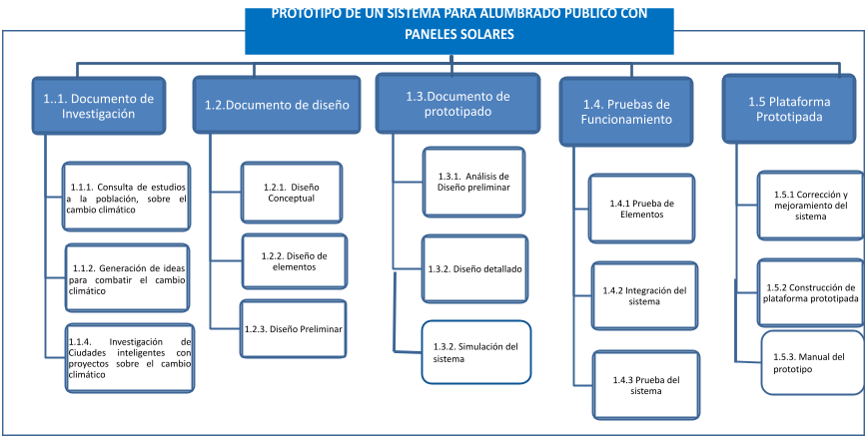

Figura 1. Estructura de Desglose de Trabajo (EDT).

El presente trabajo pretende implementar un prototipo de un sistema de alumbrado público con paneles solares en algún sitio de la ciudad de Armenia-Quindío. Con este proyecto se busca reducir el consumo del gasto energético en la ciudad de Armenia, ya que las consecuencias que trae el consumo excesivo son negativas sobre el medio ambiente y la población misma. Además de agotar los recursos que no son renovables y la inseguridad que estos conllevan. Es por esto que para mitigar este problema se propone un prototipo de un sistema de alumbrado público con paneles solares. A continuación, se describen resumidamente las fases que componen la EDT.

En la primera fase del proyecto se realiza la investigación, esclareciendo la problemática y planteando los beneficios y las diferentes problemáticas que pueda tener el sistema a ña hora de implementarlo. Continuando con la etapa de diseño, se conforman los requerimientos funcionales, de calidad y de seguridad. Después, cuando se cumplen con dichos requerimientos se elabora el diseño y simulación del sistema. En la siguiente etapa se realizan las pruebas funcionales de los elementos, por separado y también una prueba final cuando todo el sistema esté integrado. Por último, se realiza inspección del sistema con la plataforma prototipada y un manual del sistema que ayuda a entender cómo manipular el sistema.

En el anexo 2 se presentan los componentes y cómo se integra cada uno de ellos, además de un video explicando cómo se realizó el montaje de la plataforma prototipada. También se ilustran algunas imágenes de cómo quedará instalado el prototipo.

# Resultados

Culminando con el proyecto en CDIO III se realiza la implementación de un prototipo para el alumbrado público en la ciudad de Armenia; dicho sistema se instaló en un parqueadero al aire libre en el norte de dicha ciudad, más exactamente en el edificio Angular, con dirección 19 # 15. Para el desarrollo del sistema, se basa en la estructura definida de la EDT, la cual se puede ver en la figura 1.

En CDIO II se logró estructurar una problemática, una solución y la realización del mismo hasta la sección 1.3 de la EDT, la cual se conforma de los cálculos para poner en marcha la simulación y diseños del sistema para alumbrado público con energía renovable. Los cálculos se realizan con base a la lámpara que se pretende utilizar, la cual es de 10W y un funcionamiento de 11 horas por día; el consumo se muestra a continuación.

Definido el consumo y con base a diferentes cálculos se logra definir que el panel debe tener una potencia de 150 W a 12 V con una batería de 55 Ah para tener un nivel de descarga del 50%; además de lo anterior se considera un controlador de mínimo 20 A ya que el panel maneja una corriente de aproximadamente 9.27 A. Con los diferentes cálculos ya definidos se emplea el software PVsyst para ratificar los cálculos que se especificaron previamente.

Luego de tener cálculos y simulación se implementa en AUTOCAD un folleto del sistema, el cual refleja el panel solar y la lámpara con una caja en la parte inferior del sistema que contiene la batería y controlador almacenados de forma segura, indicando un sistema fotovoltaico conectado en serie, tal y como se puede observar en la siguiente figura.

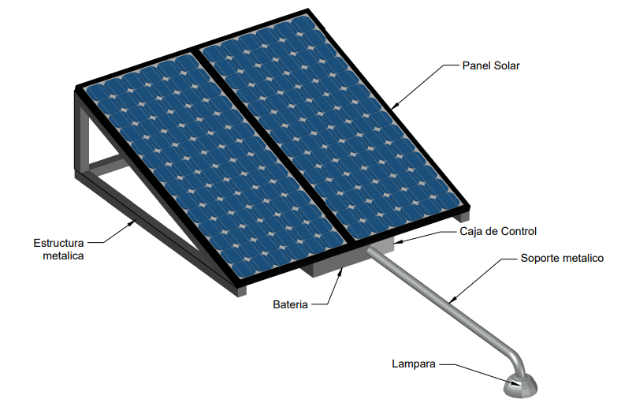

Figura 2. Sistema de alumbrado con estructura de soporte

Continuando con el literal 1.4 de la EDT, se realizan las diferentes pruebas de los elementos, para comprobar el correcto funcionamiento de los elementos; evidenciando en la figura 3 las respectivas pruebas realizadas al panel, que arrojó 14.1 V, 6.81 mA en las peores condiciones y 21.75 V, 1.86 A en condiciones medias, lo cual indica un óptimo funcionamiento, teniendo en cuenta que la potencia del panel según las especificaciones es de 165 W.

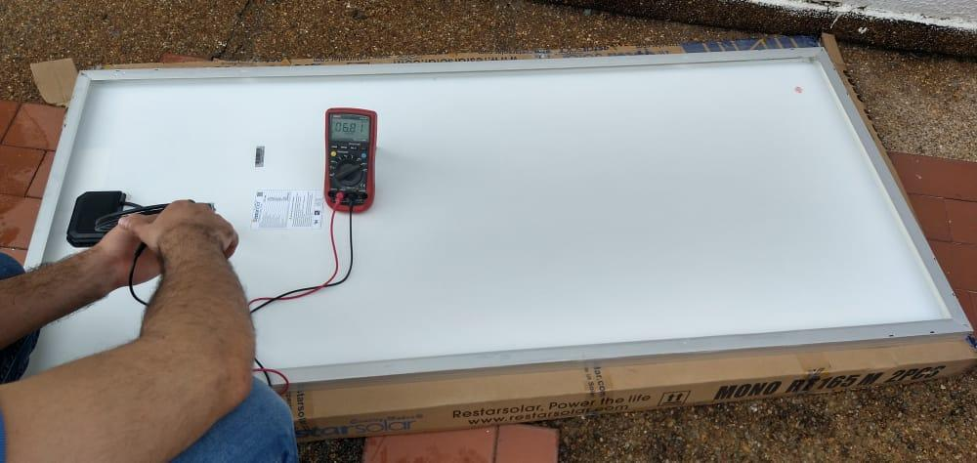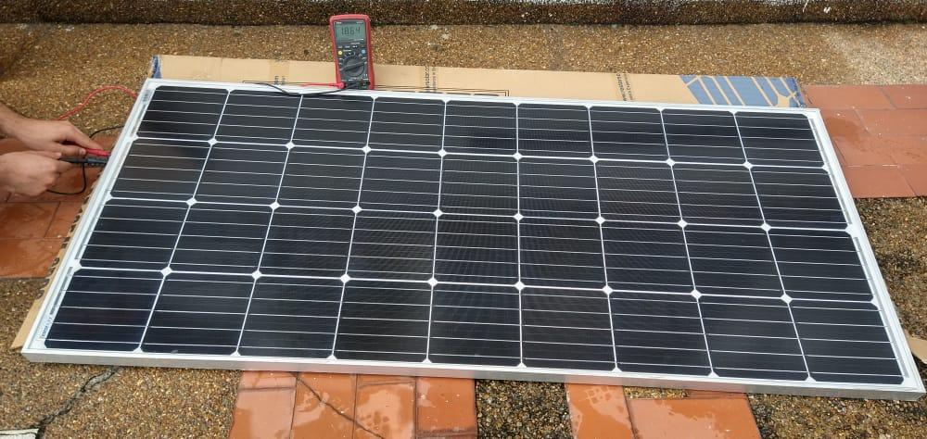  
Figura 3. Medida de panel monocristalino.

Continuando, se realizaron las diferentes medidas de la batería, observando un voltaje suficiente para la implementación planteada de 12.4 V como se puede ver en el anexo 1; también se comprueba que la lámpara adquirida funciona y el regulador realiza su correspondiente tarea, por último, se verifica el respectivo suicheo que debe hacer la ldr en conjunto con la lámpara.

Observando la estructura de desglose de trabajo, como punto 1.4.2 se deben de realizar pruebas en conjunto de los diferentes dispositivos, entre ellos la batería, ldr y lámpara, para verificar que se encienda la luminaria cuando haya ausencia de luz. También se conecta la batería con el regulador para observar el correcto funcionamiento de los indicadores de este último componente.

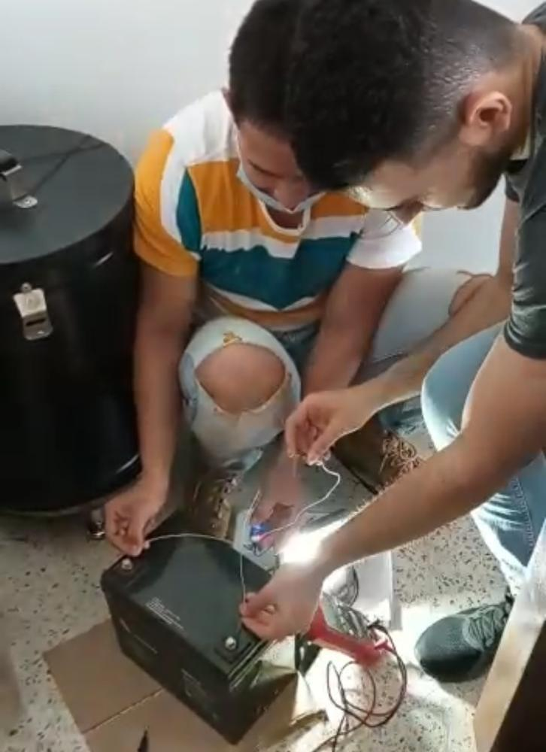  
Figura 4. Prueba de sistema para la luminaria.

Para finalizar con las pruebas del numeral cuatro de la EDT se propone realizar el montaje de todo el sistema fotovoltaico en conjunto. Cabe resaltar que, aunque el diseño presentado no se pudo implementar para el alumbrado público, si cumple con una función similar al definido en CDIO II como lo es el alumbrado de un parqueadero en el edificio Angular, como se mencionó anteriormente.

Por medio del esquema de conexiones mostrado a continuación se plantea todo el proceso de instalación del sistema.

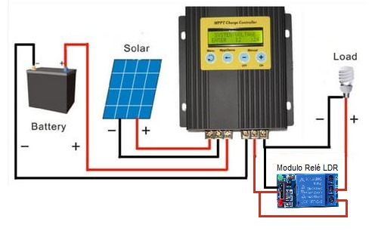

Figura 5. Esquema de conexión de sistema fotovoltaico.

Ya definido el lugar se realiza un estudio previo del sitio, para identificar la ubicación óptima del panel solar, ya que como se sabe, idealmente la luz solar se debe reflejar sobre el panel el mayor tiempo posible durante el día, la ubicación del panel se determinó realizando visitas al lugar de instalación en horas de la mañana y en la tarde, de tal forma que se pudo observar las zonas en las cuales había mayor incidencia de luz solar. Ya con el lugar definido se diseña la estructura, la cual debe ser segura para el panel, tal y como se puede observar en la siguiente figura.

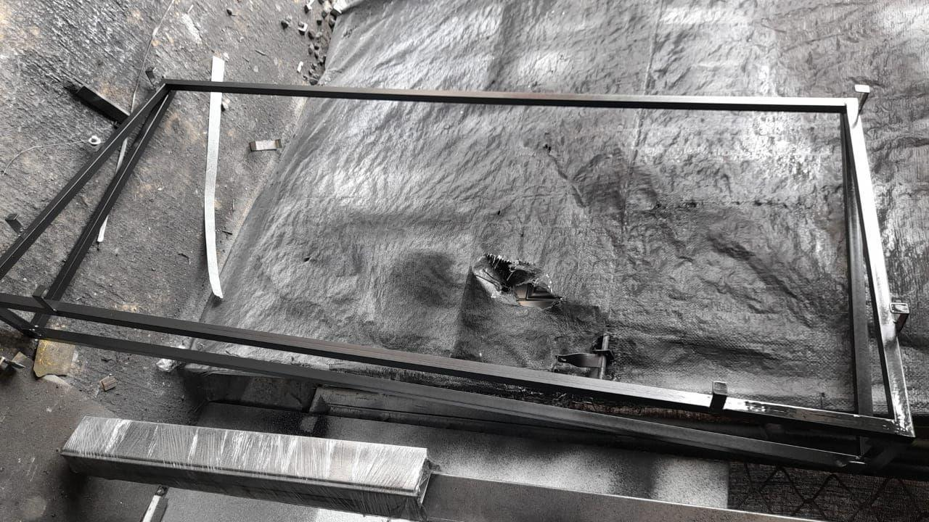  
Figura 6. Estructura segura.

La Estructura cuenta con unos ganchos en la parte superior para ofrecer seguridad al panel solar, además la estructura se asegura con chazos de seguridad en la pared donde se instaló, teniendo en cuenta que es un requisito fundamental dentro del planteamiento del sistema. Después se midió la distancia del panel al lugar donde va acoplado el regulador, de tal forma que se procede a comprar el cable de doble recubrimiento, el cual es resistente a la intemperie, dando como resultado una distancia de 25 metros; de igual forma se midió la distancia del regulador a la batería con un aproximado de 3 metros de cable para dicha conexión. La batería se ubica en una esquina del parqueadero cubierto, en una caja para la protección de la misma.

Teniendo en cuenta que la batería y el panel tiene cualidades superiores a las que ya se habían establecido, se decide adquirir una lámpara led de 20 W de 12 a 24V de funcionamiento, para lograr mayor iluminación en el espacio; dando claridad que es posible, bajo las capacidades del sistema.

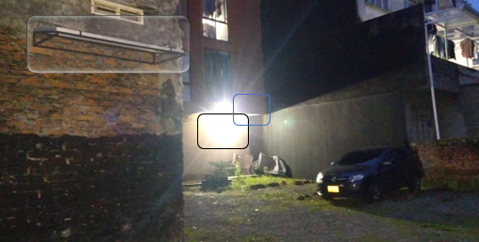  
Figura 7. Prototipo de sistema para alumbrado público

Con el prototipo ya implementado, tal y como se puede ver en la figura anterior, señalado de color blanco se observa el panel y la estructura, señalado con color negro se puede observar la lámpara led y al lado, señalado con un color azul claro se encuentra la foto resistencia que determina el momento en el que se enciende la luminaria, en el parqueadero cubierto se encuentra el módulo ldr y el regulador, tal y como se puede ver en la figura 7.

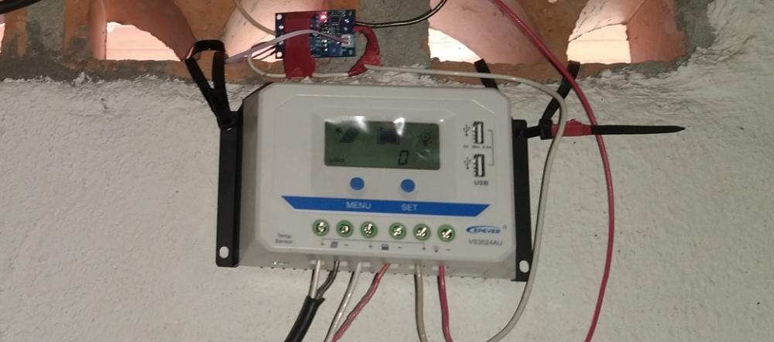  
Figura 8. Módulo relé y regulador instalados.

Del prototipo se puede resaltar que, aunque esté haciendo muy poco sol, el panel le aporta a la batería 14V aproximadamente con una corriente de 1.7 A, que si son constantes pueden cargar la batería en el transcurso del día; además de lo anterior, la lámpara suple la ausencia de luz durante la noche y la batería le suministra lo necesario para que esto se logre, sin necesidad de descargar la batería más del 50%, con lo que se concluye que los cálculos se realizaron de forma apropiada.

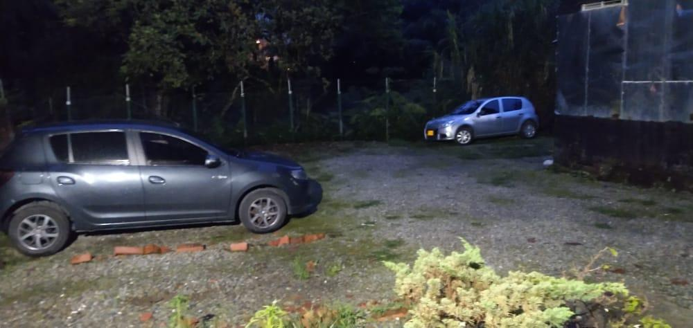  
Figura 9. Iluminación del parqueadero en horas de la noche.

Como se puede observar en la foto del parqueadero, la lámpara cumple con los requisitos de iluminación necesarios para dicho parqueadero. A continuación, se puede observar los gastos reales en caso de la instalación del proyecto fotovoltaico con todos los elementos de protección, seguridad requeridos e insumos.

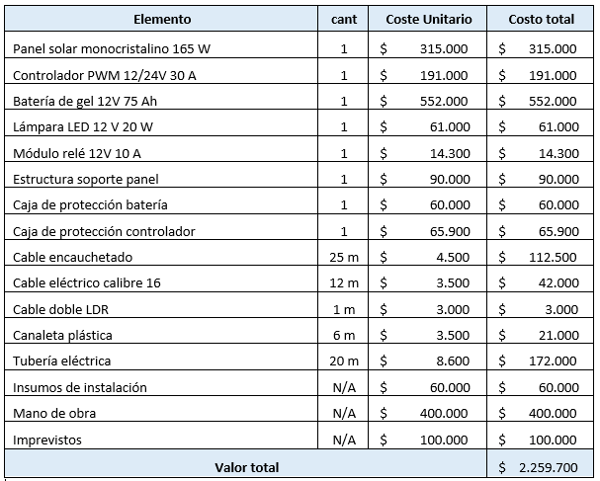

Tabla 1. Presupuesto de sistema fotovoltaico.

# Lecciones aprendidas

Seguir la metodología propuesta para el desarrollo de proyectos, realizar cambios consultado con los compañeros y compañeras que conforman el grupo.

Tener una buena comunicación con el equipo de trabajo, para cooperar entre todos y poder llegar al resultado final.

Escuchar atentamente a todos los integrantes del grupo, ya que esto conlleva a un ambiente sano de trabajo.

Los retos más significativos fue depender mucho de los equipos e instrumentos que se necesitan para el proyecto, ya que fueron un poco complicados de adquirir, también el cumplimiento del cronograma propuesto al principio del proyecto.

Se presentaron problemas de comunicación con algunos integrantes debido a problemas de conectividad.

Para futuros proyectos es muy importante la colaboración, comunicación y trabajo en equipo, seguir una metodología propuesta y cumplir con las tareas asignadas. En particular en este proyecto una de las experiencias fue la motivación de entregar un producto que beneficie a toda la comunidad, proponiendo una excelente idea que ayude al medio ambiente y a la población.

La instalación del sistema se realizó con insumos limitados, por lo cual no se incluyen elementos principales como tuberías de exterior, canaleta y cajas de protección. Dado el caso de la realización de dicho proyecto para un cliente se presenta el presupuesto final, el cual incluye todos los materiales necesarios para la instalación del sistema fotovoltaico cumpliendo todas las normativas vigentes.

La obtención de cable especializado para el cableado de paneles solares es complicado, por lo cual se adopta como solución la utilización de cable encauchetado con doble revestimiento, el cual tiene un funcionamiento similar.

# Listado de anexos

1. <https://docs.google.com/document/d/1KOxPEhLmM34KUM2cReie8Y6HoEpQGL1H/edit?usp=sharing&ouid=107685594140718791339&rtpof=true&sd=true>
2. Medición de batería.

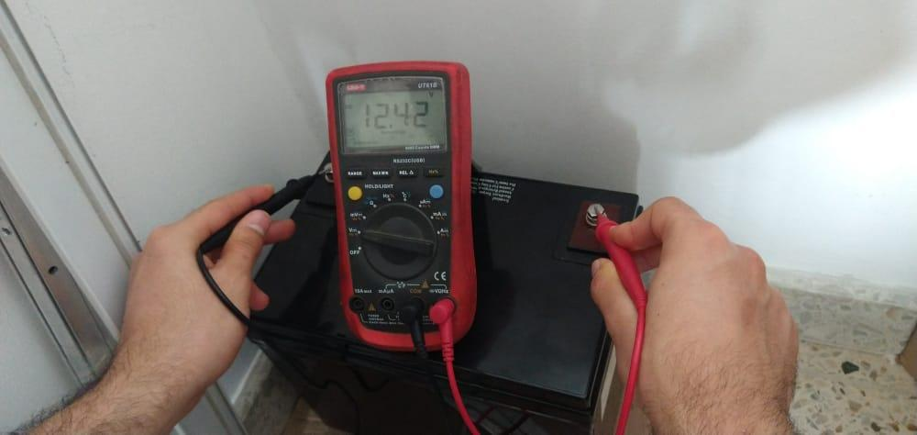

1. Estructura de soporte para panel solar.

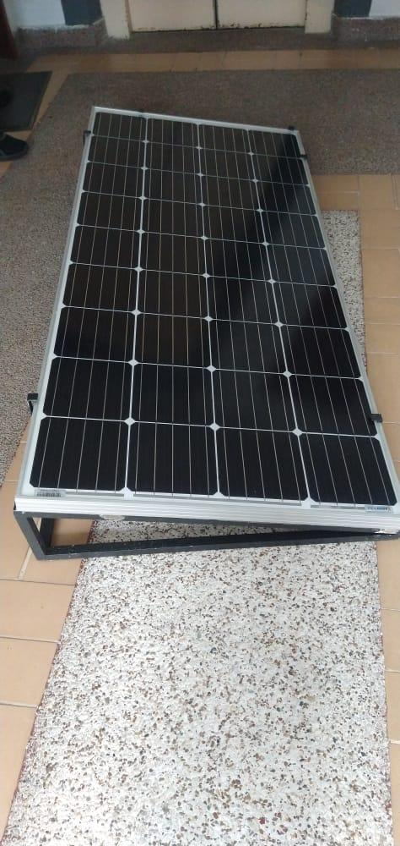

1. Prueba de batería y lámpara con el módulo LDR

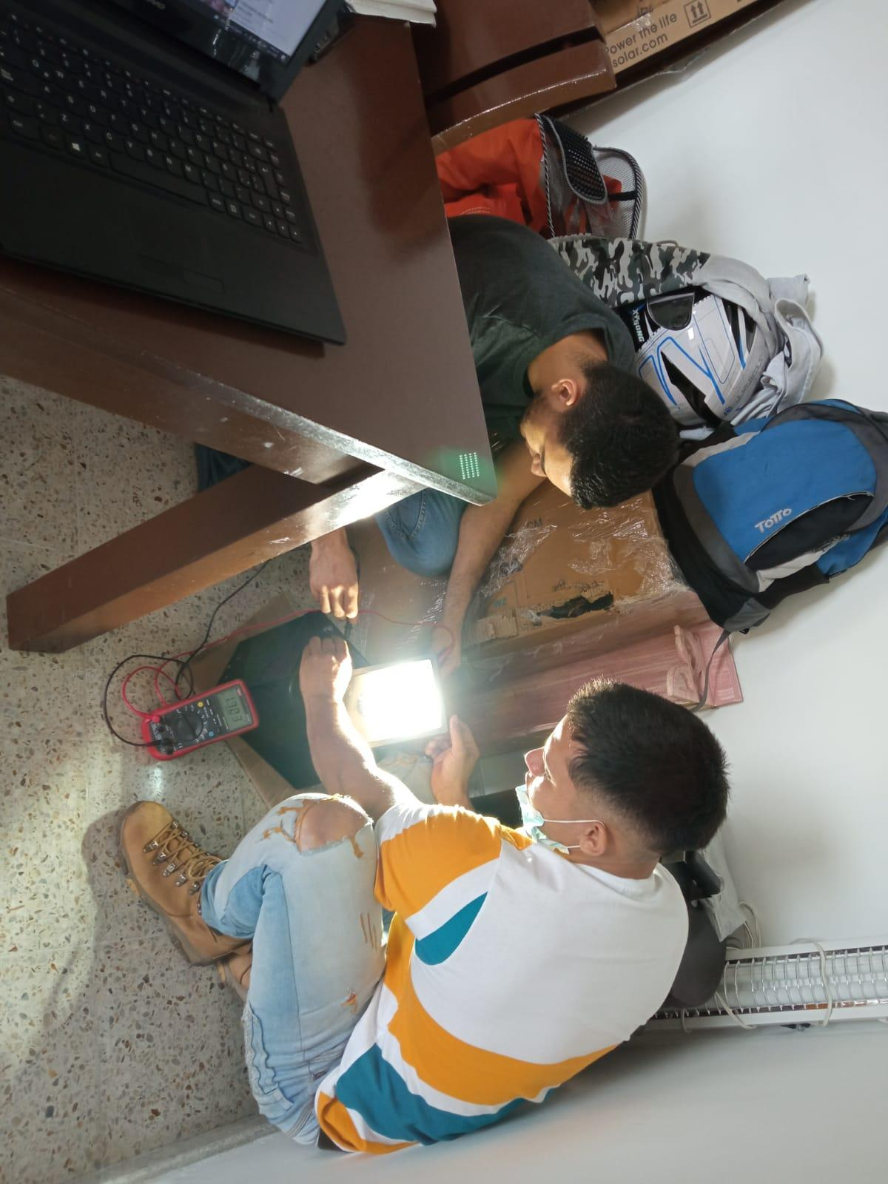

# Referencias

[1] [TWENERGY](https://twenergy.com/author/twenergy/) (29 de Noviembre de 2019). *Breve guía para entender la generación de energía en Colombia.* Recuperado el 29 de Octubre de 2021, de<https://twenergy.com/energia/energias-renovables/generacion-de-energia-en-colombia/>